1/

<meta name="description" content="Unika - Responsive One Page HTML5 Template">  
<meta name="keywords" content="HTML5, Bootsrtrap, One Page, Responsive, Template, Portfolio"/>

Sua description, keyowrds??? Cho y kien.

2/

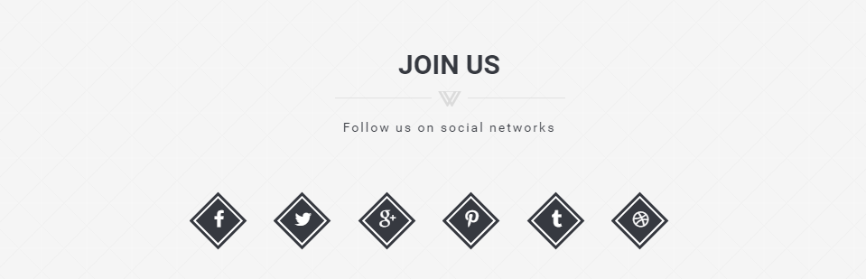

Hien tai co moi fb. Con may kia chua co’. Vay se lam gi. It nhat nen tao them twitter, google plus, pintest. Con lai remove. Moi fb thi no don doc qua.

Theo cac ban co y kien gi?

3/

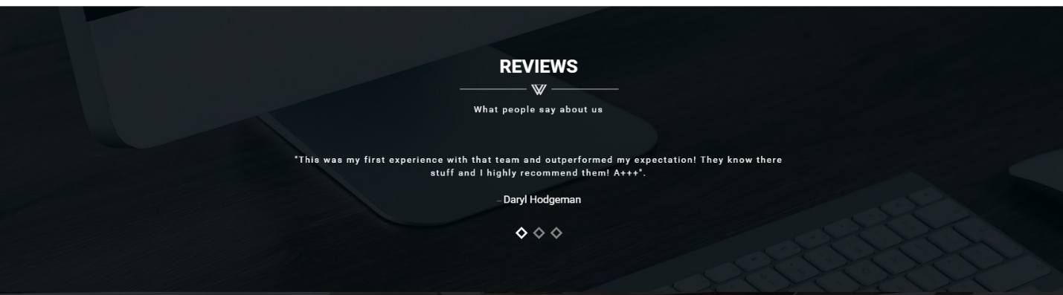

Noi dung la gi????

4/

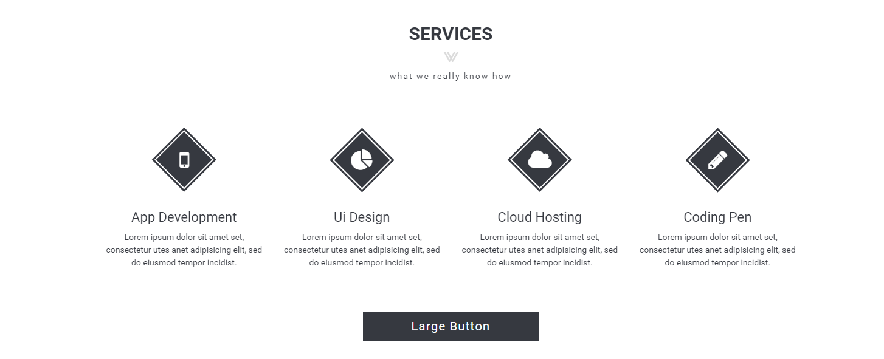

Noi dung the nao??

Nut large button co the thay the cho muc dich gi khong?? Hay remove??

5/

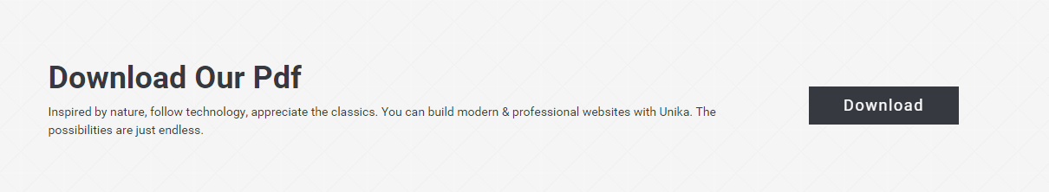

Noi dung la gi?

Con download thi Khang se upload word hoan chinh len host va gắn link vào.

Mà nên là PDF. Nên Zhila cho xin cái PDF nhé.

6/

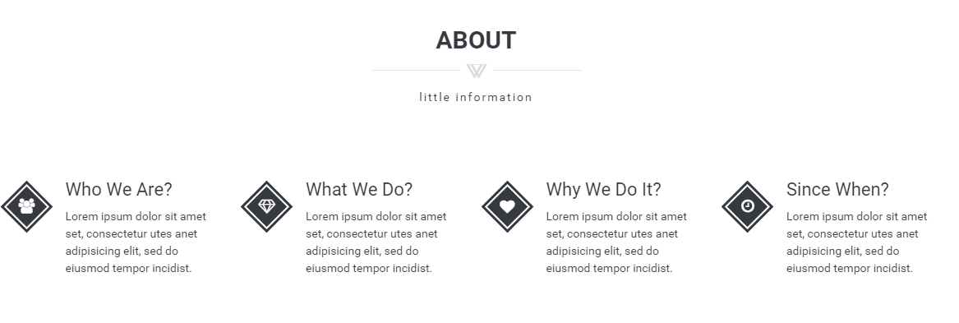

Noi dung the nao??

7/

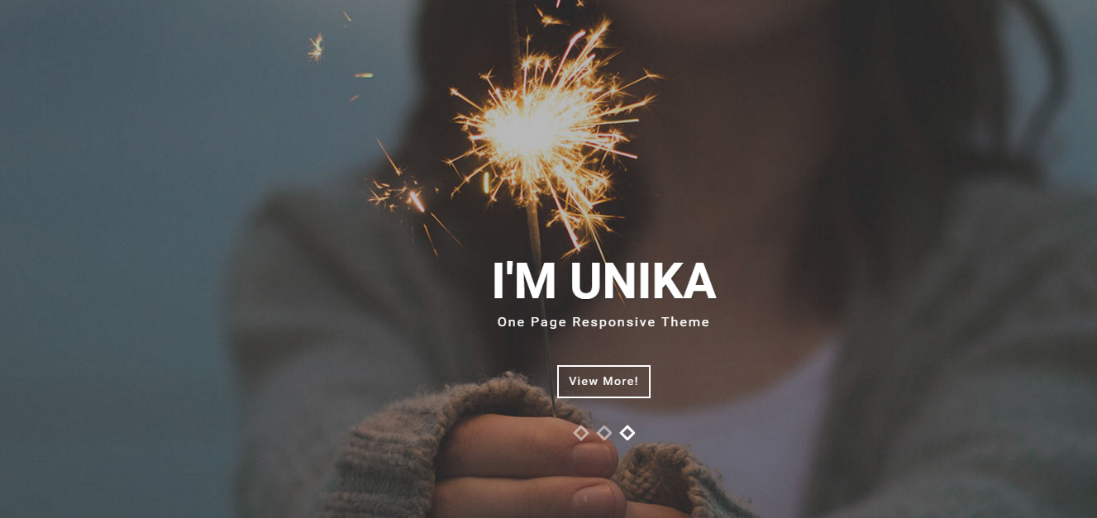

Len <http://test.mcenterntw.com/> xem. Sẽ có 3 Trang slide qua lại.

Chúng ta có ý tưởng nội dung gì cho 3 slider này. Hay chỉ để 1 cái. Remove 2 cái. Nói chung là ý tưởng nội dung thế nào???. Nên lên trang website coi cho rõ..

8/

A Cas cho em xin cái LOGO của bạn gái a làm. Mà PNG nhé. Vì nó background transparent. Chứ jpg là thua.. có background sao mà được.